Podróż
0. Stwórz projekt – aplikacja konsolowa lub WPF (przemyśl wybór, późniejsza zmiana może być czasochłonna).
1. Stwórz klasę Stacja. W nowoutworzonej klasie wykonaj następujące czynności:
a) dodaj prywatne pola nazwaStacji (typ string) i oplataKlimatyczna(bool)
b) dodaj konstruktor z dwoma parametrami (kolejne typy string, bool),pobrane parametry należy ustawić jako odpowiednie pola w klasie,
c) przesłoń metodę ToString() by zwracała informacje o stacji np.
Stacja: Poznań, opłata klimatyczna: nie.
d) dodaj zwykłą metodę JakaOplata(), bez parametru, zwracającą wartość pola oplataKlimatyczna.
2. Podepnij do klasy Stacja interfejs ICloneable i zaimplementuj mechanizm płytkiej kopii.
3. Stwórz interfejs IStacja i dodaj w nim deklaracje następujących metod (wszystkie void):
DodajStacje(string nazwa, bool oplata)
Powrot()
UsunStacje()
ZapiszPodroz()
4. Stwórz klase Podroz. W nowoutworzonej klasie wykonaj następujące czynności:
a) dodaj pole stacje typu Queue<Stacja> - mod protected
b) dodaj pole koszt typu double (mod. protected) i nadaj mu wartość początkową 75,
c) dodaj pusty konstruktor domyślny
d) dodaj wirtualną metodę KosztPoRabacie (typu double), która zwraca wartość pola koszt pomniejszoną o 15% (ma tylko zwrócić wartość, bez modyfikacji pola koszt)
e) przesłoń metodę ToString() tak, aby wypisywała informacje o stacjach i koszt po rabacie np.
Podróż:
Stacja: Poznań, opłata: nie,
Stacja Wrocław, opłata tak.
Koszt po rabacie: 115.
5. Do klasy Podroz podepnij interfejs IStacja i zaimplementuj metody następująco:
a) DodajStacje – dodaje na kolejkę odpowiedni obiekt o pobranych parametrach, dodatkowo jeśli oplataKlimatyczna ma wartość true należy powiększyć koszt o 22
b) UsunStacje – usuwa z kolejki pierwszą stację, koszt powinien pozostać bez zmian.
c) Powrot – kopiuje pierwszy element na kolejce poprzez mechanizm płytkiej kopii, a potem dodaje go do kolejki stacje
d) ZapiszPodroz() – zapisuje do pliku tekstowego o nazwie „podroz.txt” umieszczonego w folderze aplikacji string, który powstanie po wywołaniu metody ToString() w tej klasie
6. Dodaj klasę klasę LastMinute dziedziczącą z klasy Podroz. W nowoutworzonej klasie wykonaj czynności:
- przesłoń metodę KosztPoRabacie tak, aby zwracała wartość pola koszt pomniejszonego o 25% (pole koszt ma nie być zmieniane)
- przesłoń metodę ToString() tak, aby zwracała string powstały po wywołania metody ToString() uzupełniony o łańcuch „LastMinute”.
7. Stwórz aplikację WPF lub konsolową do testowania metod.
Logika aplikacji:
- najpierw należy poprosić użytkownika o wybranie rodzaju podróży (zwykła lub Last Minute)
- następnie powinna być opcja na ustawienie stacji poprzez odpowiednią metodę, analogicznie z usuwaniem i wywołaniem metody Powrot
- dodatkowo powinna być funkcjonalność zapisu aktualnej podróży do pliku tekstowego
Uwaga: aplikacja nie musi obsługiwać wyjątków.
Punktacja:
Polecenia 1-6 – po 1pkt
+2pkt za poprawne użycie kontrolek(wpf)/menu aplikacji(konsola)
+2 pkt za logikę aplikacji
Przykładowy screen(wpf):
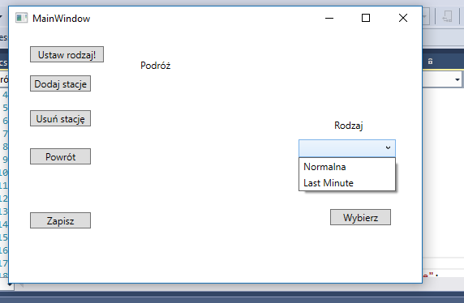
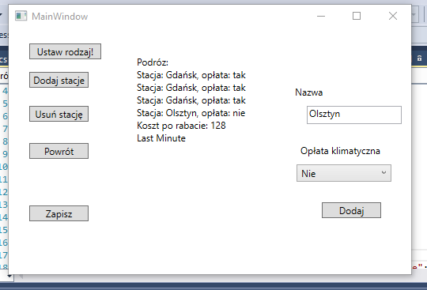
Przykładowy screen (konsola):
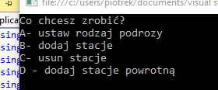
Diagram UML:
